TRƯỜNG ĐẠI HỌC TÂY ĐÔ TỔ CHỨC HỌP MẶT KỶ NIỆM 43 NĂM
NGÀY NHÀ GIÁO VIỆT NAM (20/11/1982 – 20/11/2025)
Hòa trong không khí tri ân và tôn vinh những người làm công tác giáo dục trên cả nước, sáng nay 19/11/2025, Trường Đại học Tây Đô long trọng tổ chức Họp mặt kỷ niệm 43 năm Ngày Nhà giáo Việt Nam (20/11/1982 – 20/11/2025). Buổi họp mặt là dịp để thầy và trò Trường Đại học Tây Đô cùng nhìn lại chặng đường đã qua, ghi nhận những nỗ lực, đóng góp của đội ngũ giảng viên, đồng thời tiếp tục khẳng định sứ mệnh và tầm nhìn của Nhà trường trong thời gian tới.
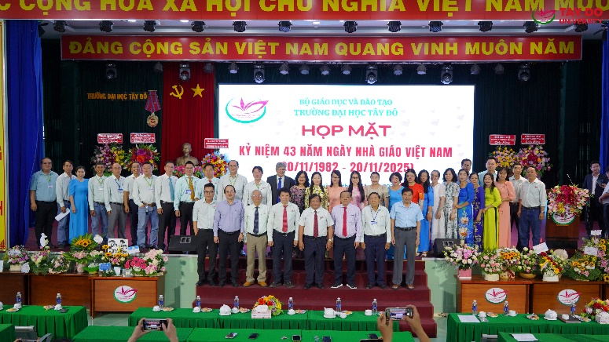
Tập thể lãnh đạo, cán bộ, giảng viên, nhân viên Trường Đại học Tây Đô
chụp ảnh lưu niệm
Tham dự buổi họp mặt có sự hiện diện của TS.LS. Nguyễn Tiến Dũng – Chủ tịch Hội đồng Trường; NGƯT.PGS.TS. Võ Khắc Thường – Phó Chủ tịch Hội đồng Trường, phó Hiệu trưởng; TS. Nguyễn Phước Quý Quang - Phó Chủ tịch Hội đồng Trường, Phó Hiệu trưởng; NGND.PGS.TS. Phan Văn Thơm – Thành viên Hội đồng Trường, Trưởng khoa Đào tạo Sau đại học; TTƯT.GS.TS. Trần Công Luận – Hiệu trưởng Nhà trường; TS. Nguyễn Ngọc Minh – Bí thư Đảng ủy, Phó Hiệu trưởng Nhà trường. Cùng toàn thể quý thầy cô lãnh đạo các phòng, khoa, bộ môn, trung tâm, cán bộ, giảng viên, nhân viên và các bạn sinh viên.
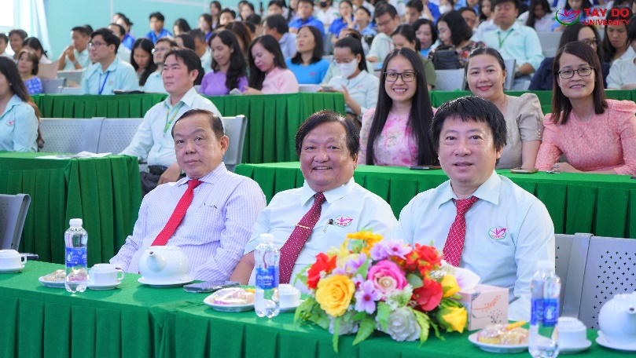
Quang cảnh buổi họp mặt
Phát biểu tại buổi lễ TTƯT.GS.TS. Trần Công Luận – Hiệu trưởng Nhà trường đã gửi lời chúc mừng đến toàn thể thầy cô giáo, đồng thời nhấn mạnh vai trò quan trọng của đội ngũ cán bộ, giảng viên Trường Đại học Tây Đô trong sự nghiệp đào tạo nguồn nhân lực chất lượng cao cho khu vực Đồng bằng Sông Cửu Long và cả nước. Nhà trường ghi nhận những cố gắng không ngừng của các thầy cô trong đổi mới phương pháp giảng dạy, nâng cao chất lượng đào tạo và đóng góp cho sự phát triển chung của Trường Đại học Tây Đô.
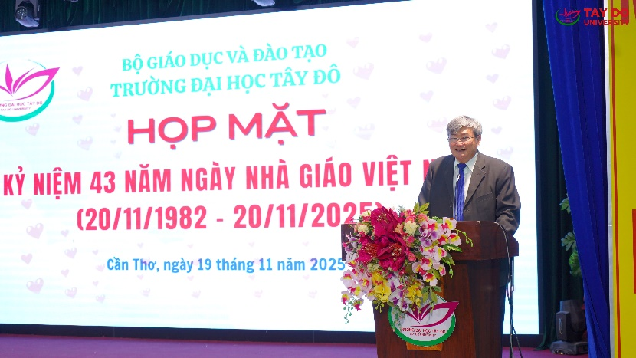
TTƯT.GS.TS. Trần Công Luận – Hiệu trưởng Trường Đại học Tây Đô phát biểu
trong buổi họp mặt
Buổi họp mặt cũng là dịp để tôn vinh các giảng viên, tập thể đạt thành tích xuất sắc trong năm học vừa qua. Nhiều phần thưởng và giấy khen đã được trao như sự ghi nhận đối với những nỗ lực miệt mài của các thầy cô trong công tác giảng dạy, nghiên cứu khoa học và hỗ trợ sinh viên.
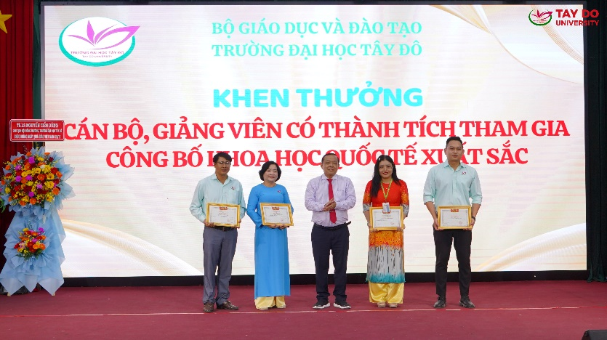
TS.LS. Nguyễn Tiến Dũng – Chủ tịch Hội đồng Trường khen thưởng cho quý Thầy, Cô đạt thành tích cao trong nghiên cứu khoa học
Trong buổi họp mặt, TS. Nguyễn Huỳnh Phước Thiện – Phó Trưởng khoa Quản trị kinh doanh đại diện đội ngũ giảng viên bày tỏ: Ngày Nhà giáo Việt Nam là dịp để nhìn lại hành trình cống hiến và tiếp thêm động lực cho những nỗ lực đổi mới trong công tác giảng dạy. Bên cạnh đó, còn bày tỏ quyết tâm tiếp tục nâng cao chất lượng đào tạo, đồng hành cùng sinh viên và đóng góp vào sự phát triển ngày càng vững mạnh của Trường Đại học Tây Đô.
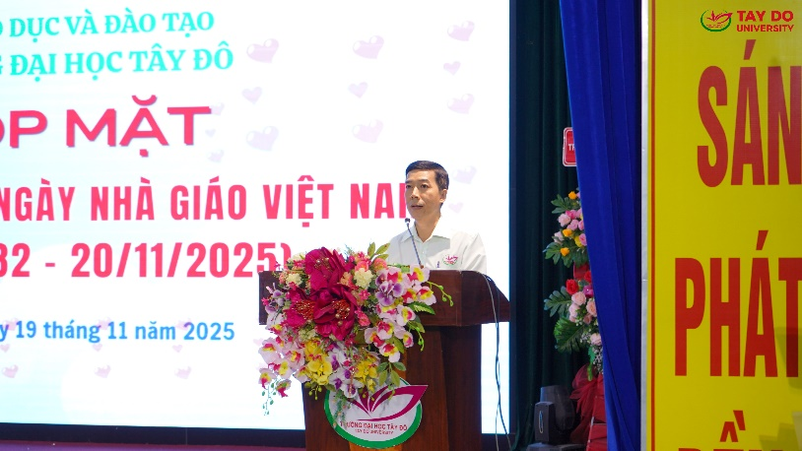
TS. Nguyễn Huỳnh Phước Thiện – Phó Trưởng khoa Quản trị kinh doanh phát biểu cảm nghĩ
trong buổi họp mặt
Trong không khí ấm áp và đầy cảm xúc của ngày tri ân, những lời bày tỏ biết ơn từ các bạn sinh viên vang lên chân thành và sâu lắng. Mỗi lời chúc, mỗi câu nói mộc mạc nhưng chứa đựng sự kính trọng dành cho quý thầy, cô – những người đã miệt mài gieo trồng tri thức, truyền cảm hứng và đồng hành cùng sinh viên trên từng bước trưởng thành. Khoảnh khắc ý nghĩa ấy đã góp phần làm nên dấu ấn đặc biệt cho buổi họp mặt, khẳng định giá trị bền vững của nghề giáo trong trái tim của các thế hệ sinh viên Trường Đại học Tây Đô.
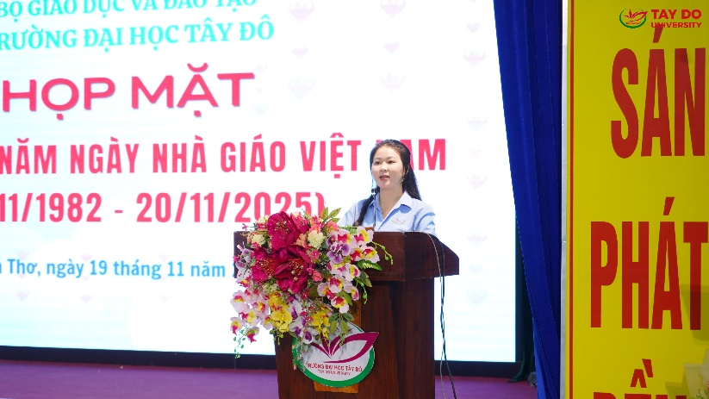
Em Nguyễn Bích Duy – sinh viên lớp Truyền thông đa phương tiện 19 phát biểu cảm nghĩ
trong buổi họp mặt
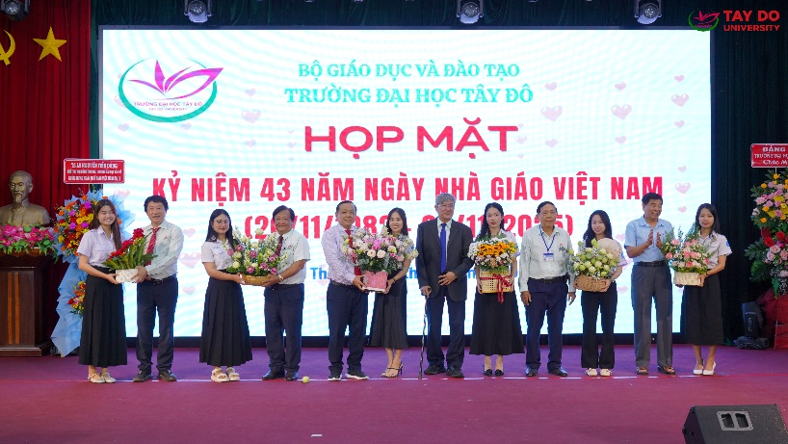
Sinh viên Trường Đại học Tây Đô tặng hoa chúc mừng Ngày Nhà giáo Việt Nam 20/11 đến
Thầy, Cô Nhà trường
Buổi họp mặt kỷ niệm 43 năm Ngày Nhà giáo Việt Nam tại Trường Đại học Tây Đô khép lại trong niềm vui và sự trân trọng dành cho những người làm nghề giáo. Đây sẽ là động lực để toàn thể cán bộ, giảng viên và sinh viên tiếp tục phấn đấu, cùng xây dựng Trường Đại học Tây Đô ngày càng phát triển vững mạnh trong tương lai.
Một số hình ảnh trong buổi họp mặt:
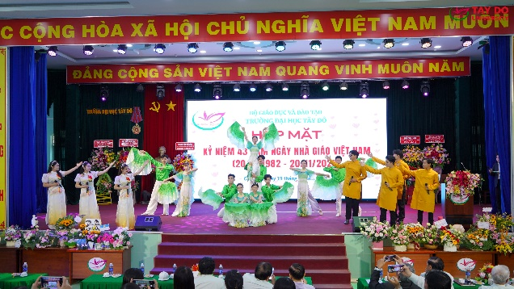
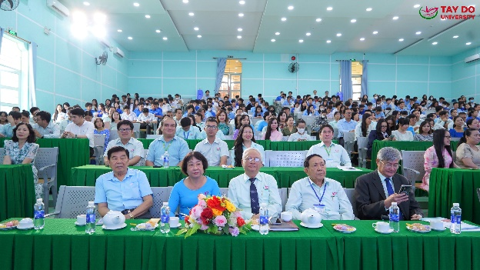
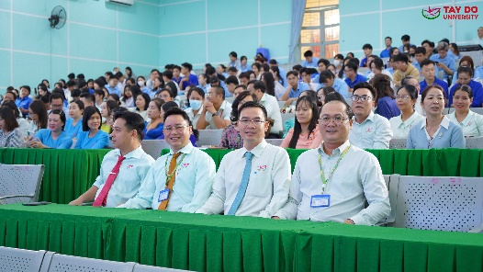
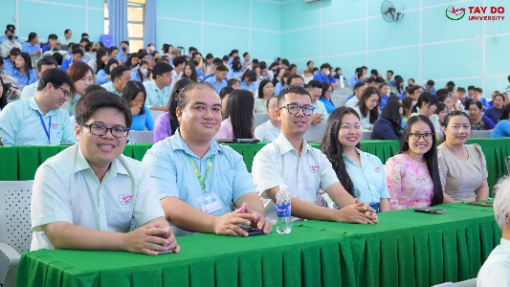
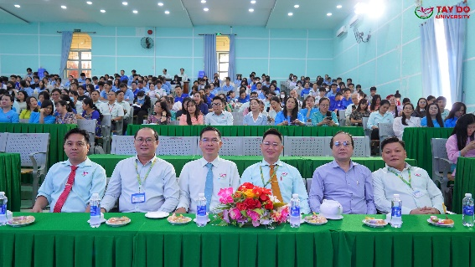
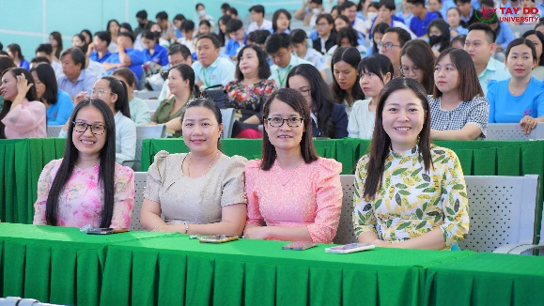
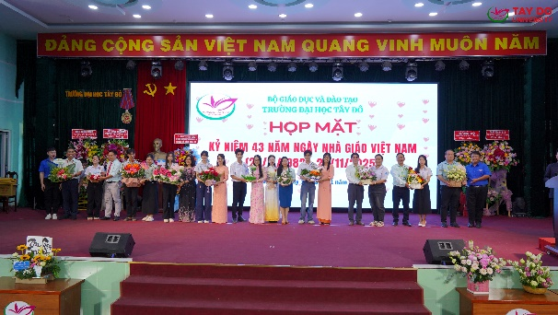
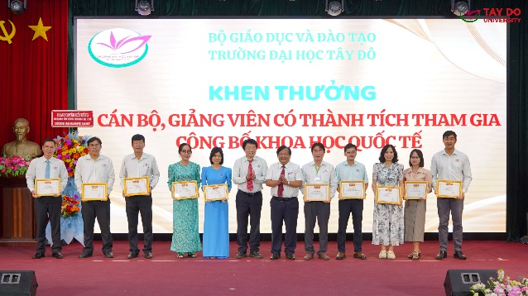
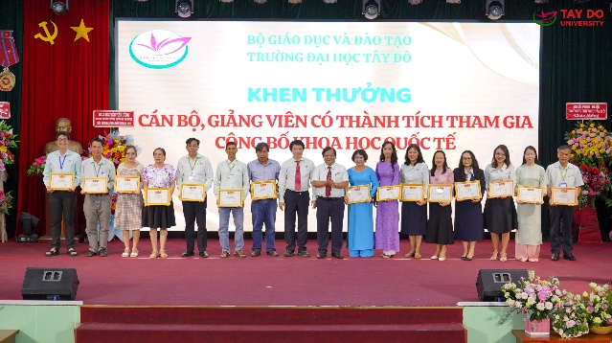
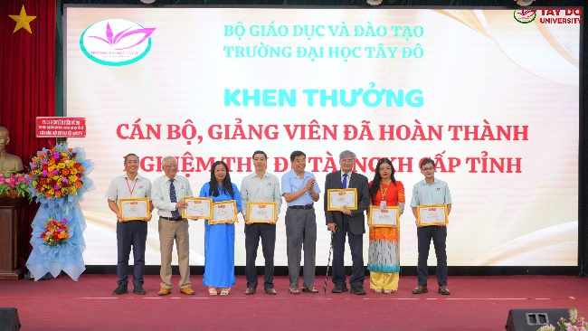
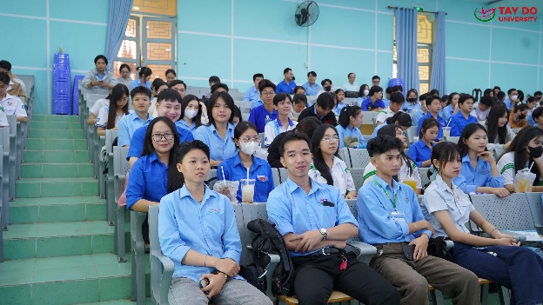
Tin bài: Thảo Ly
Hình ảnh: Chí Nguyện
DUYỆT CỦA BAN GIÁM HIỆU | DUYỆT CỦA PHÒNG TS&TT

